Дубакова Елена Владимировна,
музыкальный руководитель,
Истратова Ольга Юрьевна,
воспитатель
МАДОУ детский сад 6
городской округ Красноуфимск

Опыт реализации успешного проекта «Что такое вежливые слова?»
с воспитанниками старшей группы и их родителями

«Воспитание – великое дело:
им решается участь человека»
В.Г. Белинский

Актуальность темы:
Первостепенной задачей в воспитании ребёнка является формирование нравственных навыков поведения, что, несомненно, впоследствии перерастает в нравственные привычки. К сожалению, многие из современных дошкольников не приучены к элементарным правилам поведения в обществе: не здороваются при встрече, не приносят извинений в случае необходимости. У детей дошкольного возраста ярко выраженная способность к подражанию и в то же время неумение контролировать свои действия, осознавать их нравственное содержание, поэтому задачей дошкольной организации является обучение детей нормам общения с другими детьми, взрослыми.
Цель: расширять знание детьми вежливых слов, приобщать их к культурным нормам поведения, совершенствовать речевой этикет и культуру общения детей.
Задачи:
Образовательная: дать знания об этических нормах поведения.
Развивающая: развивать исследовательские умения - задавать вопросы, собирать информацию из разных источников.
Воспитательная: воспитывать у детей желание поступать правильно, в соответствии с общепринятыми нормами поведения.
Ожидаемые результаты проекта:
- дети, родители, педагоги постоянно пользуются формами словесной вежливости;
- дети умеют анализировать свои поступки и поступки литературных героев;
- дети умеют регулировать своё поведение согласно социальным нормам;
- дети умеют налаживать дружеские взаимоотношения со сверстниками.
Ход реализации проекта:
- Обсуждение темы, направлений работы, составление плана мероприятий по реализации проекта.
- Подбор, изучение научно-популярной и художественной литературы по теме, подбор видео - материала.
- Консультации для воспитателей и родителей, координация их деятельности.
- НОД с детьми, беседы, просмотр видео - материала, совместная деятельность детей и взрослых по изобразительному творчеству и музыкальной деятельности.
- Организация игровой деятельности.
- Итоговое мероприятие в виде игры-квеста с элементами ИКТ-технологии.
1. Утренний круг (модель трех вопросов):
1. Какие мы знаем вежливые слова?
Спасибо, пожалуйста, здравствуйте, доброе утро, добрый день, извините, простите, будь здоров.
2. Что хотим узнать?
Историю возникновения вежливых слов, где и как их применять, для чего нужны в речи вежливые слова.
3. Где мы можем это узнать?
Прочитать в книгах, посмотреть в Интернете, на телевидении, спросить у мамы и папы, побеседовать со старшими, узнать у воспитателей.
2. Планирование
Подготовительный этап:
- изучение интереса детей к данной теме проекта;
- проведение утреннего круга;
- определение цели и задач;
- сбор информационного материала, литературы для детей и взрослых.
3. Реализация проекта
Формирующий этап:
- чтение художественной литературы В. Осеева «Волшебное слово», Э. Мошковская «Вежливое слово», С. Михалков «Ежели вы вежливы»; чтение пословиц и поговорок; отгадывание загадок (Приложение 1);
- организация бесед «Вежливые слова», «Добрые слова», «История вежливых слов» (Приложение 2);
- просмотр мультфильма «Уроки тетушки Совы»;
- рисование «Цветок вежливости» (Приложение 3);
- разучивание мирилок (Приложение 4);
- разучивание танца «Мирись – мирись»;
- разучивание пальчиковых гимнастик на тему доброты и вежливости (Приложение 5);
- разучивание музыкальных приветствий (Приложение 6);
- слушание музыкального произведения С. Разоренова «Два петуха» (Приложение 7);
- досуговое развлечение «Баба - Яга на уроке Вежливости» (Приложение 8).
Заключительный этап:
Итоговое мероприятие квест-игра с элементами ИКТ-технологии «Путешествие в город Вежливости» (Приложение 9).
По итогам реализации проекта были достигнуты положительные результаты: дети используют в речи вежливые слова, умеют анализировать свои поступки и поступки литературных героев. Дети пытаются регулировать своё поведение согласно социальным нормам, стараются налаживать дружеские взаимоотношения со сверстниками.

Приложение 3
Рисование «Цветок вежливости»

Задачи: развитие умений выслушивать собеседника; развитие знаний в использовании вежливых слов в речи, для чего нам нужны такие слова и когда мы используем их в речи. Закрепление знаний детей о вежливых словах, вежливых людях и добрых поступках взрослых и детей.

Приложение 8

Досуговое развлечение «Баба Яга на уроке Вежливости»

Цель: Формировать умение соблюдать нормы речевого этикета.
Задачи:
- учить детей понимать значение вежливых слов, осмысленно их применять в повседневной жизни;
- систематизировать знания детей о культуре поведения, расширять активный словарь;
- развивать желание соблюдать правила поведения при общении с другими людьми и потребность в доброжелательном отношении друг с другом;
- воспитывать положительные черты характера, побуждать к добрым делам и поступкам;
- воспитывать доброе отношение детей друг к другу.
Предварительная работа: беседа о правилах поведения, заучивание пословиц о добре, чтение художественных произведений: А. Барто «Вовка – добрая душа», В. Осеева «Волшебное слово», заучивание сценки.

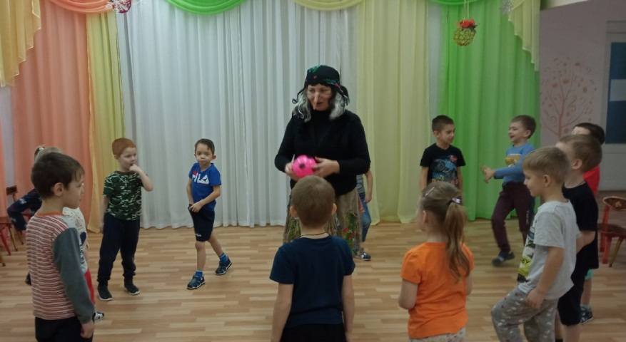

Приложение 9

Квест-игра с элементами ИКТ - технологии
«Путешествие в город Вежливости»
Цель: Совершенствование знаний детей о правилах и нормах культурного поведения, принятых в обществе.
Задачи:
Образовательные:
- Расширять представления о правилах культурного поведения в общественных местах (в театре, в гостях).
- Формировать умение ценить личные отношения (любовь, дружбу, уважение), связывающие их с окружающими; понимать, что ощущают другие люди, учить состраданию и дружбе, прощению и взаимопомощи.
Развивающие:
- Развивать социальные навыки: умение работать со сверстниками, договариваться с ними, не перебивать друг друга, учитывать мнение партнера.
- Развивать умение использовать в речи формулы словесной вежливости.
- Закреплять умение работать с интерактивной доской.
Воспитательные:
- Воспитывать дружеские взаимоотношения между детьми; привычку сообща играть.
- Воспитывать эмоциональную отзывчивость к переживаниям и проблемам других людей.
- Воспитывать уважительное отношение к окружающим, стремление радовать их хорошими поступками.
Интеграция образовательных областей:
- познавательное развитие;
- социально-коммуникативное развитие;
- речевое развитие;
- физическое развитие.
Предварительная работа:
Беседы о вежливости, дружбе и отношении друг к другу.
Заучивание пословиц и поговорок о вежливости.
Просмотр мультфильмов: «Кот Леопольд», «Уроки тетушки Совы».
Чтение рассказа В. Осеевой «Волшебное слово», В. Драгунского «Шиворот-навыворот», стихотворения С. Маршака «Ежели вы вежливы», мексиканской сказки «Вежливый кролик».
Повторить игры-мирилки.
Д/И «Доскажи словечко», «Поступаем правильно», «Приветствия», «Найдем волшебные слова» и т.д.
Легенда образовательного квеста: К детям обращается Фея с проблемой. В городе Вежливости все жители перестали дружить, стали злые, забыли вежливые слова и правила поведения, и от этого в городе стало скучно и уныло. Фея просит детей о помощи и посылает своего помощника – мудрого Гном Гномыча, который отправляется в путь вместе с детьми. Дети помогают жителям города вспомнить о культуре поведения, мирят всех друзей и город становится прежним.

